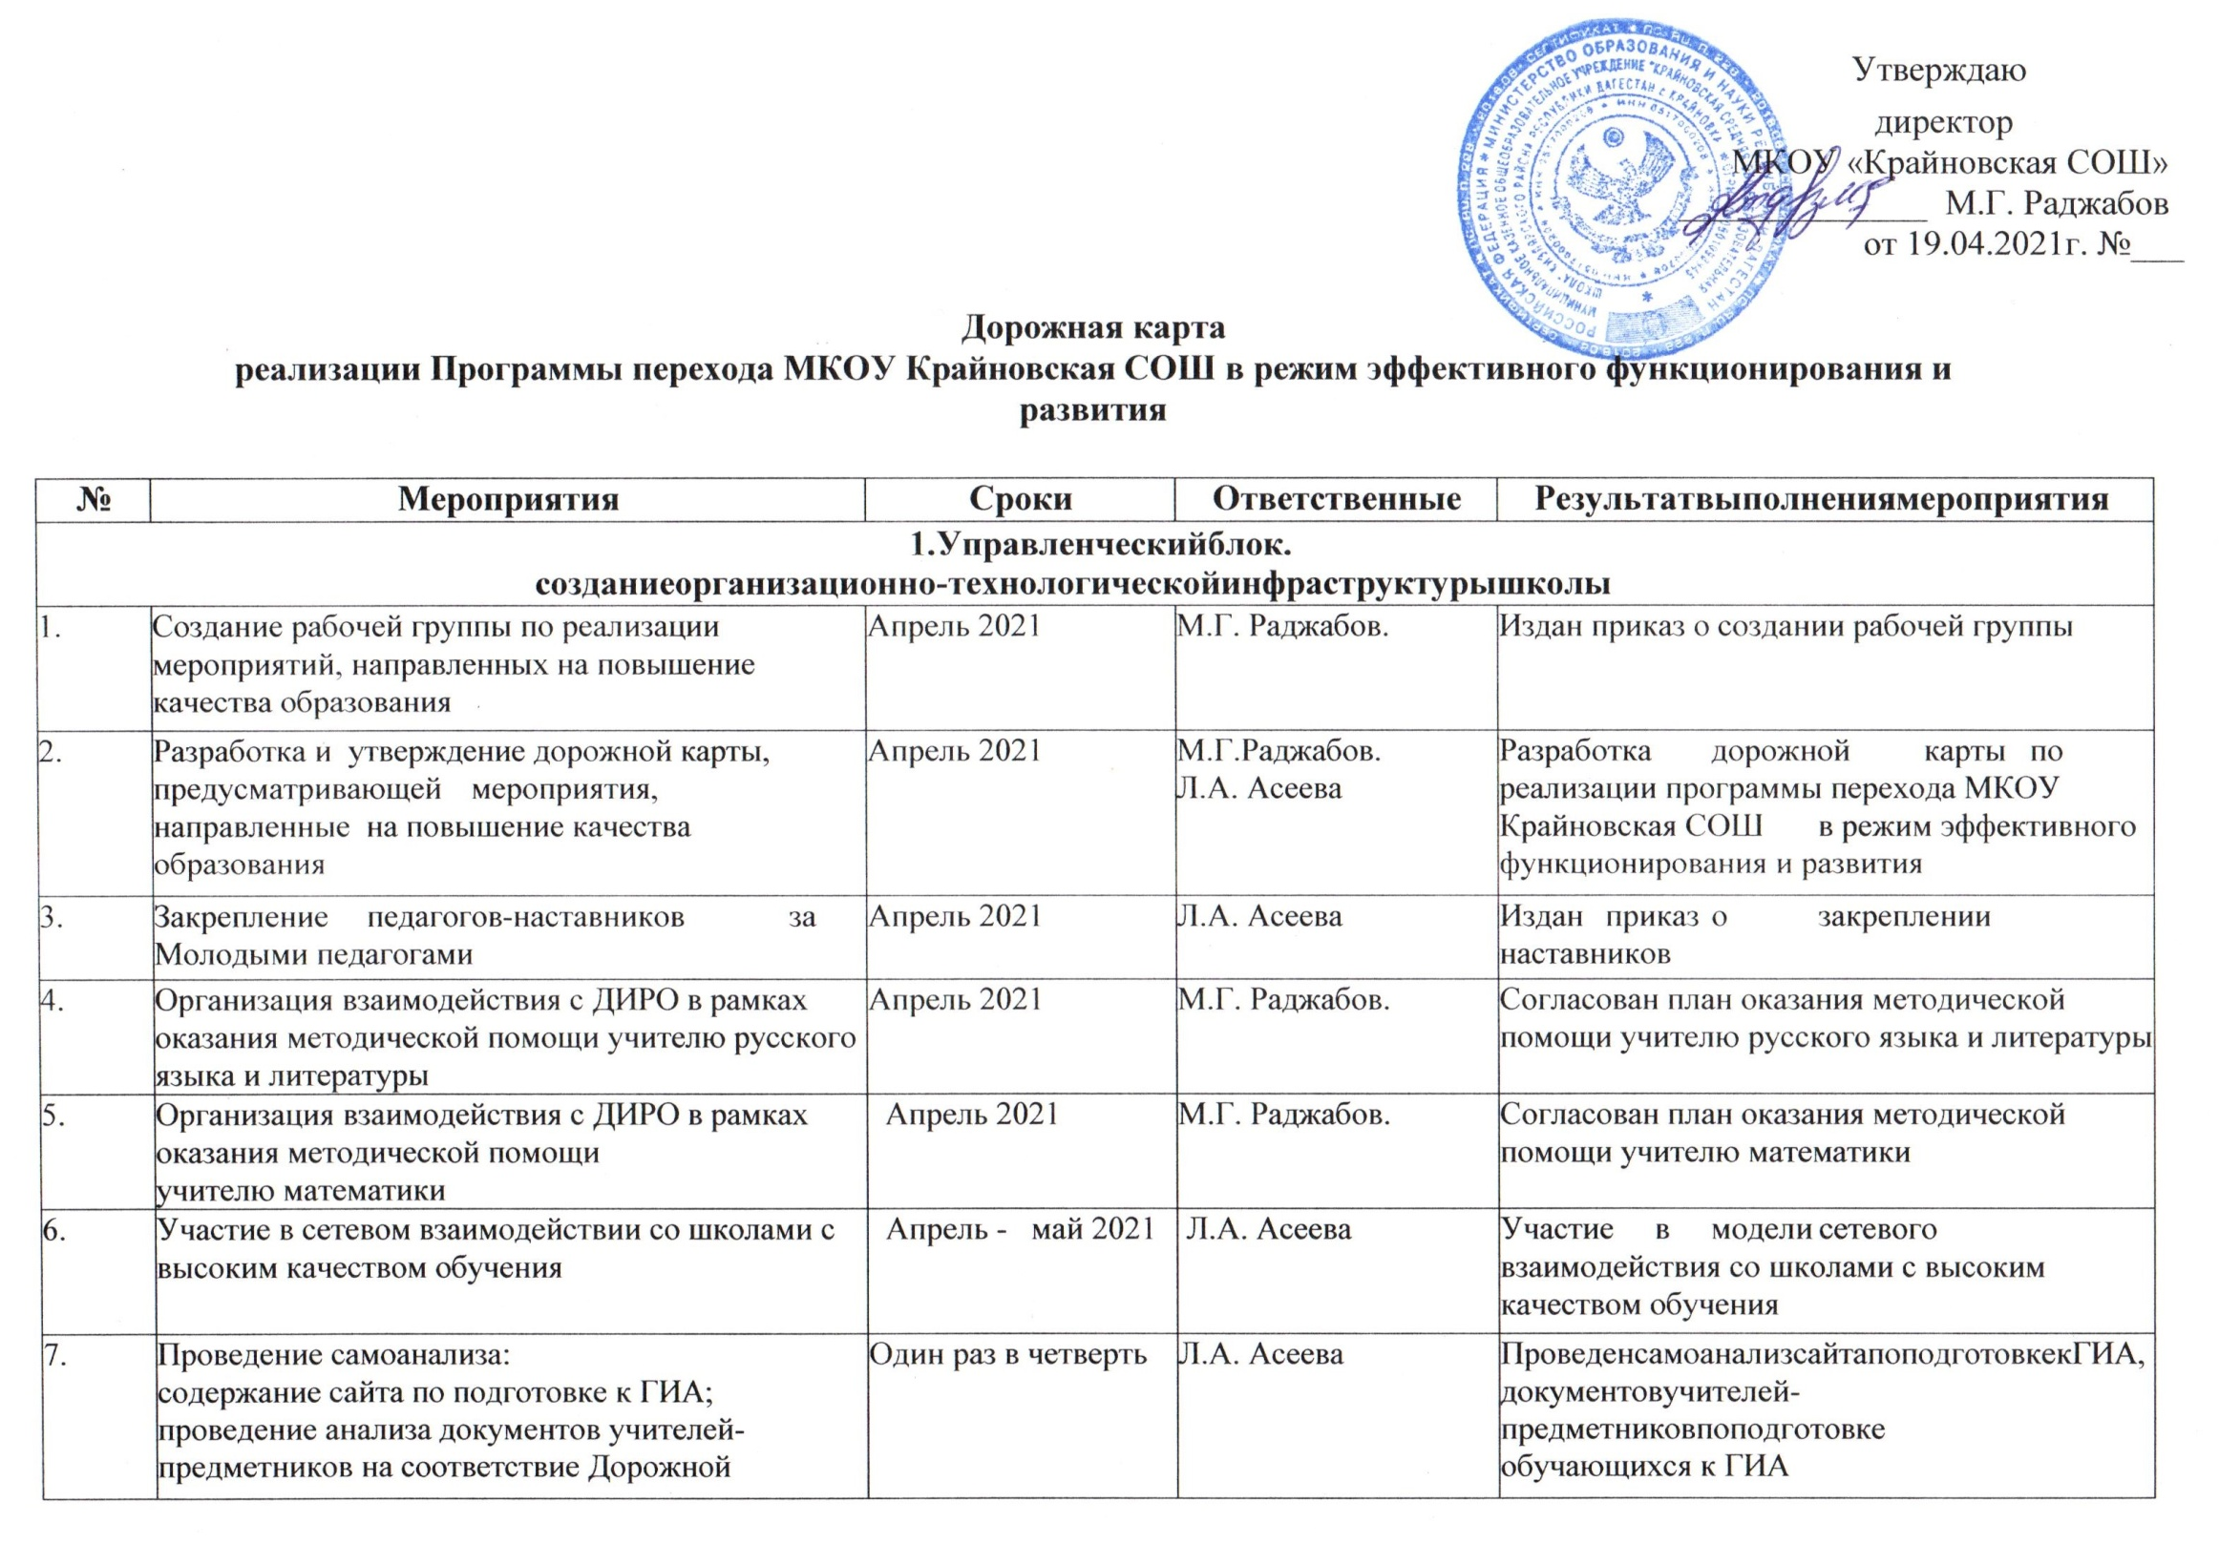
 | Карте по подготовке к ГИА
8. | Разработка Программы перехода Школы в режим эффективного функционирования | Май 2021 | М.Г.Раджабов.  Л.А. Асеева | Разработана Программа перехода в режим эффективного функционирования
9. | Улучшение материально-технического состояния школы | В течение года | М.Г.Раджабов.  П.М. Омарова | Подготовлен план по улучшению материально-технического состояния школы
2.Организационный блок.
организация работы школы в рамках повышения качества образования
1. | Разработка Программы развития МКОУ Крайновская СОШна2022-2026гг. | Май 2021 | М.Г.Раджабов.  Л.А. Асеева | Разработана Программа развития МКОУ Крайновская СОШ на 2022-2026гг. направленная на повышение качества обучения учащихся
2. | Выявление уровня сформированности профессиональных компетенций и  определение профессиональных дефицитов учителей-предметников по вопросам повышения качества образования | Май 2021 | Л.А. Асеева | Составлен план повышения квалификации педагогов
3. | Разработка персональных планов восполнения профессиональных дефицитов школьных команд и учителей-предметников  по вопросам повышения качества образования | Май-июнь 2021 | Л.А. Асеева | Повышение профессиональнойкомпетентностишкольныхкомандиучителей-предметников
4. | Мониторинг результативности выполнения заданий ВПР, ГИА по учебным предметам | Июль 2021 | Л.А. Асеева | Подготовлены аналитические справки по результатам ВПР, ГИА по учебным предметам для определения продвижения
5. | Участие в региональных, российских сопоставительных исследованиях образовательных достижений школьников (ВПР) | По графику | Л.А. Асеева | Мониторинг участия в процедурах. Аналитические справки
6. | Формирование базы данных педагогов | Постоянно | Л.А. Асеева | Сформирована база данных
7. | Организация сотрудничества в рамках работы в сетевых сообществах | Постоянно | Л.А. Асеева | Участие в работе сетевых сообществ

3. Информационно-методический блок.(профессиональное развитие педагогических и административных команд)
1. | Организация и проведение методическихсовещанийспедагогическимиработникамиповопросамповышениякачества  образования | По плану ВШК | М.Г.Раджабов. Л.А. Асеева | Повышение профессиональной компетентности педагогов
2. | Участие в деятельности Школы кадрового управленческого резерва | Май-октябрь  2021 | М.Г. Раджабов.  Л.А. Асеева | Повышение профессиональной  Компетентности администрации
3. | Участие в стажировках, мастер-классах по управлению образовательной системой для управленческих команд и педагогических  работников | Один раз в четверть | М.Г.Раджабов. Л.А. Асеева | Повышение профессиональной компетентности руководителей и педагогических работников
4. | Участие в проведении «Круглых столов» для управленческих команд:  Об использовании результатов мониторинговых исследований для повышения качества образования;  Отчет школы, показавших низкие образовательные результаты по итогам учебного года;  Организация работы в ОУ с обучающимися, имеющими низкие результаты обучения | Май 2021  Август2021  Сентябрь 2021 | М.Г.Раджабов.  Л.А. Асеева | Достижение положительной динамики качества образования в школе
5. | Подготовка методических и аналитических материалов по повышению качества образования | Август, декабрь2021 | Л.А. Асеева | Размещение методических и аналитических материалов по  повышению качества образования на сайте школы
6. | Создание информационного раздела на сайте школы«Переход школы в  эффективный режим функционирования и развития» | Апрель 2021 | Л.А. Асеева | Создан информационный раздел на сайте школы, систематическое обновление информации
7. | Участие учителей-предметников в смотре-  Конкурсе «Лучший урок года» | Сентябрь, октябрь  2021 | Л.А. Асеева | Повышение профессиональной  компетентности учителей-предметников
9. | Участие учителей-предметников в республиканских предметных акциях ЕГЭ (ОГЭ) | Согласно  региональному | Л.А. Асеева | Повышение профессиональных,  предметных компетенций учителей-

